הפקולטה להנדסה - המגמה להנדסה מכנית

מנוע בוכנות נוזליות THERMODYNE כמשאבת סחרור למערכות חימום הפועלות באמצעות נושא חום נוזלי

תקציר לספר הפרויקטים

פרויקט גמר

הכין: רותם הלשטוק
שם המנחה:מר איתמר אוריין
מקום ביצוע הפרוייקט:אונ' תל-אביב

יולי 2008

תקציר מנהלים
תיאור הנושא
המודעות לחסכון באנרגיה הולכת וגוברת מיום ליום. במסגרת פרויקט זה נבצע תכן למערכת חימום בבניין מגורים שתתבסס על מנוע בוכנות נוזליות (מב"נ) THERMODYNE כמשאבת סחרור לנוזל במערכת. המשאבה החלופית מתבססת על עיקרון "הכלים השלובים" ומופעלת, כל עוד קיים הפרש הטמפ' הדרוש במערכת, ע"י ניצול החום מהדוד או ממחליפי החום שקיימים במערכת. היתרונות הבולטים של מנוע-משאבה זה ביחס למשאבה הצנטריפוגלית שקיימת כיום במערכות חימום ביתיות הם: חוסר בחלקים מכאניים נעים, העדר צורך בשימון ויכולת עבודה בטמפרטורות גבוהות. ע"י ניצול יתרונות אלו ניתן להגדיל את אמינות מערכת החימום, לשפר את יעילותה ובכך להביא לחסכון כלכלי.
רדיאטור
רדיאטור

מקור חימום

מיכל התפשטות
+
מעבה

צינורית U

- סכימה 1- -סכימה 2-

הרכיבים החשובים במב"נ הם מקור חימום, צינורית U, מיכל התפשטות ומעבה. תחילת תהליך (סכימה 1) במב"נ מתרחש כאשר מעלים את טמפ' הנוזל באמצעות מקור החימום בתא הימני. כאשר הנוזל מגיע לטמפ' רתיחה נוצרים אדים במיכל שדוחפים את הנוזל כלפי מטה דרך צינורית ה-U ואל הרדיאטורים תוך כדי מילוי מיכל ההתפשטות במקביל. כאשר הנוזל הגיע לנקודה הקריטית (44) ולא יוכל לנוע יותר יתחיל בעבוע (סכימה 2) של האד שנוצר דרך הנוזל אל תוך מיכל ההתפשטות/מעבה. עיבוי של הגז במעבה יצור תת לחץ במערכת שינק בחזרה את הנוזל דרך צינור ה-U התחתון בחזרה למיכל הימני עד שהמערכת תחזור בחזרה למצבה ההתחלתי.

דרישות הפרויקט
1. המערכת תאפשר חימום מרכזי של בניין מגורים בן 16 דירות, בשטח של כ- 100 מ² כל דירה.
2.המערכת תבטיח עוצמת חימום בהתאם לתקן הישראלי.

3.המערכת תאפשר הפעלת החימום באופן יעיל, ללא צורך במערכת פיקוד ובקרה נפרדים.

4. הוספת משאבת הסחרור למערכת החימום תעשה בשילוב עם רכיבי מערכת קיימים מבלי
לפגוע בתקינותם (דוד חימום, רדיאטורים צנרת הבניין).

הצגת חלופות ותוצאות חישוב עיקריות
- הספק המשאבה הדרוש הוא 2 כ"ס והיא צריכה לספק ספיקה מסית של .
- מפל הלחץ בצינורות הבניין הוא כ-3.5 אטמ'. עקרון הפעולה של מב"נ מבוסס על רתיחת הנוזל (מים רותחים בלחץ זה בטמפ' גבוהה מאוד) ולכן פנתאן נבחר כנוזל העבודה של המשאבה. פנתאן נבחר כנוזל העבודה בגלל שהוא לא מסיס במים ולכן ניתן לשים אותם במגע אחד עם השני, כמו כן טמפ' הרתיחה של פנתאן בלחץ הנתון מתאימה לטווח הטמפ' הרצוי במערכת.
- מחליפי חום:
1. תוכנן מחליף חום מסוג "תרמיל-צינורות" שמטרתו לאייד את הפנתאן. אורך המאייד שווה 1.6 מטר הוא מכיל 180 צינורות וקוטר התרמיל שווה 300 מ"מ.
2. תוכנן מחליף חום מסוג "תרמיל צינורות" שמטרתו לעבות את גז הפנתאן. אורך המאייד שווה 0.85 מטר, הוא מכיל 180 צינורות וקוטר התרמיל שלו שווה 300 מ"מ.
- שסתום אל חוזר מסוג מדף מעוגן נבחר כדי לשלוט בכיווני הזרימה.

ממצאי הפרויקט
1. נעשה תכנון סכמאתי והוגדר עקרון הפעולה של מערכת החימום החדשה:
מאייד
שסתום אל חוזר
רדיאטורים
בניין מגורים
מיכל התפשטות
מעבה

דוד חימום

צבע כחול מייצג מים וצבע סגול מייצג פנתאן.
בשלב הראשוני מתחיל חימום של המים במערכת בתוך דוד החימום. עקב תנועה תרמוסיפונית (עקב הפרש צפיפויות של המים שנובע מהפרש טמפ') נוצר סחרור של המים מהדוד למאייד ובחזרה (חצים שחורים). המאייד הוא מחליף חום שמטרתו לייצר אד רווי של פנתאן.

בשלב השני לאחר שנוצרו אדי פנתאן (צבע סגול בהיר) בעזרת חימום (לפי השלב הראשון) הם דוחפים פנתאן נוזלי (סגול כהה) בשני כיוונים:
- דרך צינור שאיבה ,בצינור זה פנתאן נוזלי ומים נמצאים במגע (חץ צהוב) .המים נדחפים ע"י אותו פנתאן נוזלי שנדחק לכיוון דוד החימום (ראה חצים שחורים) ומשם לרדיאטורים בבניין. 2.
- דרך צינור U שמטרתו לווסת את כמות דחיקת המים (חץ ירוק).


אדי הפנתאן יכולים לדחוק את נוזל הפנתאן בצינורית ה-U עד לנקודה קריטית תחתונה –בגלל העיקרון של כלים שלובים (בין צינורית ה-U לבין תא ההתפשטות ) ניתן להגדיר את הנפח של תא ההתפשטות הרצוי על מנת לספק את הספיקה הדרושה של המים ובעצם באמצעות תכנון גובה צינורית U מתאימה נשלוט בספיקת המשאבה.

בשלב השלישי (הנוזל הגיע לנקודה קריטית תחתונה בצינורית ה-U) מתחיל בעבוע של גז הפנתאן דרך הנוזל בצינורית ה-U. הגז מתעבה בתוך המעבה, דבר הגורם לתת לחץ במערכת שמושך את המים בחזרה ממיכל ההתפשטות אל המצב ההתחלתי.

2. בוצע תכן לייצור עבור תת מבנה במערכת שכולל בתוכו את צינורית ה-U, ותא ההתפשטות של הפנתאן:
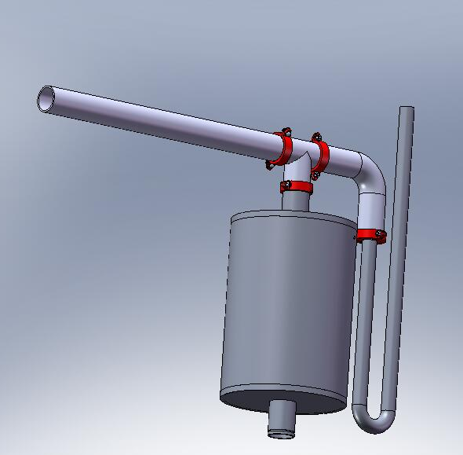
תא התפשטות פנתאן
צינורית U

המלצות להמשך
פרויקט זה עסק בעיקרו בהיבטים התרמודינאמיים ולכן מומלץ לבדוק היבטים נוספים לפני יישומו:
- מומלץ לבדוק את מבנה המשאבה מבחינת חוזק ומאמצים המתפתחים בה.
- מומלץ לבדוק היבט כלכלי ביחס למערכות הפועלות כיום.
- ביצוע אופטימיזציה עבור מחליף החום הדרוש.
- לבדוק האם שינוי מבנה המערכת יביא לשיפור נצילות המערכת.

